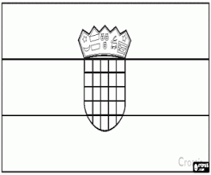
Chorvatsko
hl. město ……………….
Chorvatsko se rozprostírá při …………………… moři. V Chorvatsku najdeme na tisíc ostrovů, největší ostrovy jsou …………… a ……………… . Nejvyšším pohořím jsou ……………………… s nejvyšším vrcholem ……………………. 1831m.n. Řeky Sáva, Dráva a Dunaj tvoří přírodní ……………….. se sousedními státy.
Chorvatsko má rozvinutý průmysl, zaměřuje se zejména na výrobu ……………….

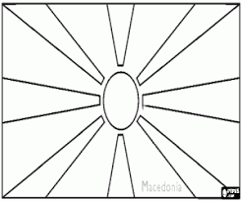
Makedonie
Hl. město ………………….
Hornatý stát ležící uprostřed ………………….. …………… . Makedonie patří mezi méně vyspělé státy Evropy. Obyvatelstvo pracuje především v …………….. , pěstuje se zejména ……………. a …………… . Na vzestupu je ……………. ruch.
Bulharsko
Hl. město ………………….
Leží na …………………. …………… Velká část území je hornatá – pohoří ………….. V pohoří ……….. najdeme nejvyšší vrchol celého Balkánského poloostrova - ………….. 2925 m.n.m. Nížinou na sever protéká řeka …………. , která se vlévá do ………….. moře. V Bulharsku se ve velkém pěstují růže. K čemu se používají??

